**Типы корпусов ПК**

В корпус располагаются все основные узлы компьютера:

- Электронные схемы, управляющие работой компьютера (микропроцессор, оперативная память, контроллеры устройств и т. д.)

- Блок питания, преобразующий электропитание сети в постоянный ток низкого напряжения, подаваемый на электронные схемы компьютера

- Накопители (или дисководы) для гибких магнитных дисков, используемых для чтения и записи на гибкие магнитные диски (дискеты)

- Накопитель на жестком магнитном диске, предназначенный для чтения и записи на несъемный жесткий магнитный диск (винчестер)

- Через специальные гнезда (разъемы), находящиеся обычно на задней стенке корпуса к компьютеру можно подключить различные устройства.

Подключение этих устройств выполняется с помощью специальных проводов (кабелей). Для защиты от ошибок разъемы для вставки этих кабелей сделаны разными, так что кабель просто не воткнется в неподходящее гнездо.

Корпус состоит из двух изогнутых в форме буквы П жестяных или стальных листов, вставленных в друг друга. На одном из листов крепится материнская плата а другой лист является крышкой.

Обычно на передней панели корпуса размещаются несколько кнопок (кнопка включения питания и кнопка Reset - сброс для перезапуска PC) и светодиодных индикаторов (LED - Light Emiting Diod) для индикации включения питания и работы винчестера. Иногда встречаются цифровые индикаторы частоты процессора.

Внутри на фронтальной панели корпуса расположен динамик (PC Speaker), который является стандартным средством подачи акустических сигналов.

Вместе с корпусом вы приобретаете блок питания. Размер блока питания определяется конструкцией корпуса. Существует множество модификаций блоков питания разного типа. Все они различаются выходными мощностями.

**Slimline -** (тонкий) – по своему строению принадлежит к компактным корпусам. Они незаменимы там, где дорог каждый сантиметр рабочего стола. В таком корпусе использовано фактически все внутреннее пространство. И хотя конструкция корпуса экономит место, при необходимости замены составного элемента приходиться разбирать практически весь системный блок.

**Desktop -** (письменный стол) – до недавнего времени наиболее часто применяемый корпус. Самый большой недостаток – они занимаю много места на рабочем столе. Как правило ширина таких корпусов около 45 см. а высота – около 20 см.

**Tower -** (башня) – значительно экономит место на рабочем столе. Грубо говоря, это Desktop поставленный набок. Существует несколько модификаций таких корпусов отличающихся друг от друга по высоте: Mini-Tower (около 40 см. в высоту), Midi-Tower (около 50 см.), Big-Tower (около 60 см.).

**Корпус типа АТХ -** В июле 1995 г. корпорацией Intel была предложена новая спецификация на конструкцию корпуса PC (и материнской платы). В настоящее время эта спецификация принята всеми ведущими производителями PC. Появление спецификации АТХ обусловлено, с одной стороны, повышением требований к скорости работы процессора и, соответственно, теплорежиму внутри корпуса, а также увеличению количества микросхем на материнской плате (появление систем all-in-one, то есть когда на материнской карте интегрированы видео и звуковые карты, контроллеры приводов и др.). С другой стороны, появились требования более удобного и простого доступа к внутренним элементам PC. Если вы открывали крышку корпуса PC и устанавливали новые компоненты (карты расширения, винчестер и др.), то наверняка столкнулись с массой неудобств: кабели периферийных устройств перекрывают доступ к модулям памяти, CPU блокирует возможность установки полноразмерных карт в слоты расширения и пр.

Согласно стандарту АТХ материнская плата развернута на 90°, вследствие чего все слоты расширения становятся пригодными для использования полноразмерных плат, a CPU оказывается под блоком питания, и вентилятор блока питания дополнительно обдувает процессор.

Внешне корпус АТХ похож на корпус типа Desktop и Tower, однако:

- Корпус АТХ оборудован новым блоком питания, отличающимся от своих предшественников размерами, конструкцией и наличием нового разъема для подключения к материнской плате

- Все слоты расширения поддерживают полноразмерные платы

- Наличие интегрированных портов уменьшает количество кабелей и проводов внутри корпуса, что облегчает доступ к компонентам материнской платы

- Все порты ввода/вывода располагаются на одной стороне материнской платы в один ряд и выходят на заднюю стенку корпуса (здесь же могут размещаться видео, аудио и игровой порт)

- Разъемы интерфейсов дисководов и винчестеров расположены рядом с посадочными местами для 3,5" приводов, следовательно, можно использовать более короткие кабели

В настоящее время появилось большое количество ATX-корпусов типа Desktop, Mini-Tower, Tower.

Из чего состоит корпус (case) персонального компьютера? Его основа – это рама (1) к которой крепятся: блок питания (2), панель крепления материнской платы (3), передняя панель (4), а также секции для дисководов. Секции используются двух типов: для CD – ROM’ов – размером 5,25” (5), для FDD – размером 3,5” (6). Оба типа секций можно использовать для жестких дисков. Ну и конечно же крышки. В новых компьютерах спецификации ATX их две: левая и правая (снимаются они раздельно), а вот в более старых 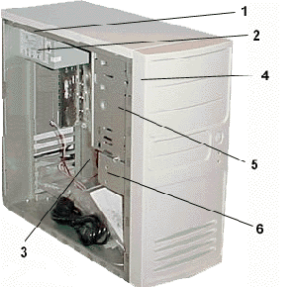компах крышка всего одна – П–образная. Рама, панель крепления материнской платы, корпус блока питания, секции накопителей – все это изготавливается из алюминия или дюралюминия, передняя же, лицевая панель – из пластмассы. Частенько встречаются корпуса с легкосъемными лицевыми панелями, которые покупатели сами, в домашних условиях могут менять, в зависимости от настроения.

Существует два основных типа корпусов: Desktop (настольный, горизонтального расположения) и Tower (вертикального расположения). Следует отметить, что понемногу эти типы корпусов начинают перемешиваться так как появились desktop’ы с вертикальным расположением, а Tower вообще всегда можно поставить на стол и он станет настольным :)

**Desktop.**

Настольный блок. Как правило такой компьютер ставится на стол, а монитор сверху. С одной стороны это удобно, ведь освобождается место под столом для ног и не надо наклонятся для того, что бы вставить диск в CD – ROM. Но с другой стороны занимается больше места на столе. Поэтому недавно появились десктопы с 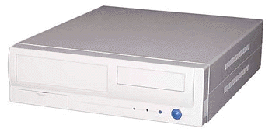возможностью поставить их горизонтально то есть пользователь может выбрать наиболее подходящее ему положение блока. Только вот в этом случае необходимы специальные CD – ROM’ы, так не каждый такой накопитель сможет загрузить диск в положении под 90 градусов. Высота десктопов как правило равна 20 см, ширина и длинна по 45 см, количество 5,25” секций 2 – 3, а 3,5” секций 1 – 2. В России, в прочем как и в Эстонии (если кто не знает – я из Нарвы), корпуса типа Desktop не получили распространения. Зато на Западе таких компов полным полно, особенно выпуска середины 90х годов.

**Slimline.**

Этот тип корпуса есть Desktop, только более тонкий. Ввиду этого для таких корпусов были разработаны специальный [форм–фактор](http://www.whatis.ru/hard/mainb10.shtml) материнских плат. Дело в том, что высота корпуса не позволяет устанавливать 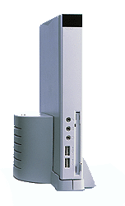платы расширения перпендикулярно материнской плате. Поэтому придумали такую фишку, как карта адаптера. На материнской плате находится один общий разъем для подключения карты адаптера, на которой уже находятся разъемы шин к которым подключаются карты расширения. Вот и получается, что эти карты расположены параллельно материнской плате. Поскольку корпуса Slimline выпускаются, как правило самими производителями компьютеров, которые эти корпуса и набивают требухой, то карты адаптера изготавливаются специально под высоту данного корпуса, что позволяет изготовить его как можно тоньше. С моей точки зрения Slimline имеют больше недостатков, чем достоинств. Во-первых, из-за того, что эти корпуса слишком тонкие, в них можно установить по одной – две 5,25” и 3,5” секции. Маловато будет. Во-вторых из-за того, что все детали такого компьютера находятся максимально близко друг к другу, охлаждение их недостаточное и как следствие – перегрев. К тому же цена таких компов, мягко говоря кусается. Следует отметить тот факт, что компьютеры типа Slimline одни из самых экономичных, так как блоки питания их редко превышают мощность в 150 Вт. Толщина этого типа блоков примерно 8 см, ширина – 35 см, длина – 45 см.

Хочу отметить тот факт, что граница между Desktop и Slimline несколько размыта. Например, компьютер фирмы Hewlett – Packard серии VectraVL имеет высоту 12,5 см, карту адаптера и 4 секции под приводы. Казалось бы для Slimline толстоват, а до Desktop еще не дотягивает? Так вот, можно сделать такой вывод: неестественно тонкие корпуса – это Slimline (до 8 см), все же остальные – Desktop’ы.

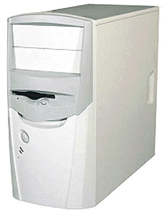**Mini - Tower.**

Размеры его достигают лишь 45(в)х20(ш)х45(д). Mini – Tower’ы частенько ставят рядом с монитором на стол. Размеры корпуса позволяют разместить в нем только по паре 5,25” и 3,5” секций. Особо не разбежишься. Кроме того, скученность компонентов внутри блока не позволяют как следует охлаждать их. Можно поставить дополнительный кулер, но опять же, из-за малого внутреннего объема, он будет маленьким, а значит и малопроизводительным. С другой стороны, ввиду того, что высота не большая, эти корпуса довольно устойчивы. В общем, для слабых по производительности компьютеров этот тип корпусов очень даже подходит. К тому же, как и Slimline, Mini – Tower довольно экономичен, так как мощность его блока питания редко превышает 200 Вт. Кстати, собирать компьютер с корпусом Mini – Tower – одна морока. Места мало, блок питания постоянно мешает, не удобно ставить жесткий диск под флоппи – дисководом.

**Midi - Tower.**

Midi – Tower. Этот тип корпуса по сути дела увеличенный в высоту Mini – Tower и является самым распространенным типом. Почему? Наверно потому, что он вобрал в себя наибольшее количество плюсов. Давайте подробнее. Размеры Midi – Tower’ов: высота примерно 50 см, ширина – 20 см, а длинна – 45 см. Это позволяет ставить системные блоки как под стол, так и на него. Жизненное 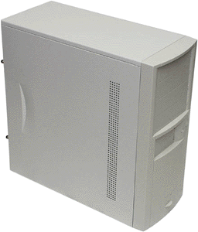пространство внутри корпуса позволяет разместить внутри порядка 3 – 4 секций размером 5,25” и 2 секции размером 3,5”. Такие корпуса позволяют установить два накопителя CD – ROM и два жесткий диска, не говоря уж про FDD.. Следует отметить и тот факт, что большее пространство позволяет потоком воздуха лучше охлаждать компоненты компьютера. Это значит, что компьютер в таком корпусе проработает дольше, так как температурный режим влияет на долговечность и работоспособность полупроводников. До кучи есть возможность установки дополнительного, приемлемых размеров, кулера под 3,5” секциями, что очень не маловажно! Блоки питания таких корпусов имеют большую мощность, порядка 250 – 300 Вт, а иногда и 550 Вт.

**Big - Tower (Full - Tower).**

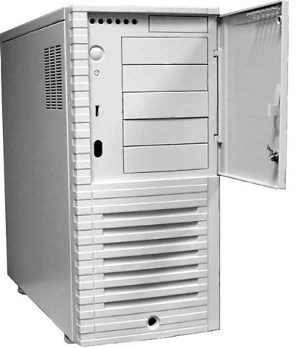У Big – Tower’ов есть только один недостаток – это высота (правда, к недостаткам можно отнести и несколько больший вес, чем у предыдущих корпусов). Итак, высота не малая, порядка 63 см (ширина 20 см, длина 48 см). Не под каждый стол влезет такой корпус. Места внутри не просто много, а чудовищно много. Только стандартными путями можно установить два - три кулера, не говоря о том, что полно места для самостоятельной установки еще черт знает сколько вентиляторов. Для владельцев систем на базе процессоров от фирмы AMD, выбор Big – Tower’а - прекрасное решение проблемы перегрева процессора. Кроме того, этот корпус имеет 6 (а иногда и 7) секций размером 5,25” и 2 секции размером 3,5”. Мощность блока питания достигает 550 Вт. Собирать компьютер в корпусе Big – Tower просто одно удовольствие: места много, блок питания не мешает, более того, он находится как бы в отдельной части корпуса. Дело в том, что корпус Big – Tower как бы разделен по горизонтали на две части: в верхней части находится блок питания и секции дисководов, а в нижней части – место для материнской платы с ее компонентами. В каждую часть можно установить по дополнительному кулеру, которые не будут друг другу мешать.

**File Server.**

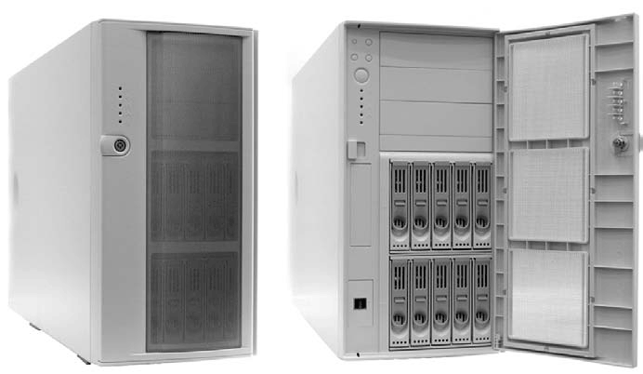А теперь поговорим о самых дорогих корпусах. Разнообразие размеров довольно широко, но примерно: высота от 73 см, ширина 30 – 35 см, а длина около 55 см. Требования к корпусам типа File Server очень высокие, оно и ясно – ведь там будут установлены не обычные персональные компьютеры, а сервера и от их бесперебойной работы частично будет зависеть работа инета. Для серверов разрабатывают специальные многопроцессорные материнские платы. Также в корпус устанавливают несколько жестких дисков. Секций для них бывает порядка семи. А теперь прикиньте, какие требования к системе охлаждения должны быть, ведь расположенные один над другим винты разогревают друг друга. Кроме этого, высокие требования предъявляются блоку питания. Давайте прикинем: жесткий диск при запуске потребляет примерно 7 А. Если в корпусе 7 винтов, то суммарный ток будет равен 49 А. При напряжении в 12 В потребуется мощность в 588 Вт. И это еще без учета других компонентов. Конечно, по 7 винтов в сервера никто не ставит, но ведь возможность то такая остается. Кроме этого, большое количество вращающихся механизмов увеличивают вибрацию. А ведь сервер должен работать круглосуточно. Исходя из всех этих требований и получается очень высокая цена на корпуса типа File Server.

Данный тип корпуса специфичен, он применяется лишь для серверов. Его размеры зависят от его «начинки». Корпуса имеет восемь-десять отсеков для 5,25-дюймовых приводов и несколько отсеков для 3,5-дюймовых.

Сервер снабжается колесиками, позволяющими без труда его перемещать по ровной поверхности.

**Блейд-сервер**

Модульный корпус форм-фактора 10U, вмещающий до 16 блейд-серверов половинной высоты 44,0 см (17,3 дюйма) (В) x 44,7 см (17,6 дюйма) (Ш) x 75,4 см (29,7дюйма)(Г)

Вес только пустой корпус—98фунтов(44,5кг). Корпус со всеми задними модулями (модули ввода-вывода, источники питания, контроллеры управления корпусом, КВМ-переключатели)—176 фунтов (79,8 кг) Максимальный вес в полной комплектации с блейд-серверами и задними модулями—394фунта(178,7кг)

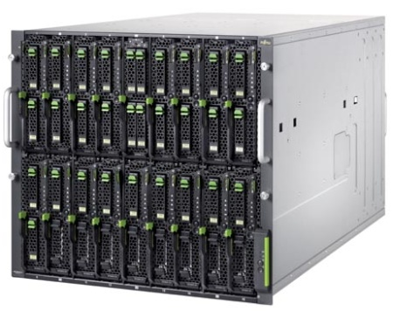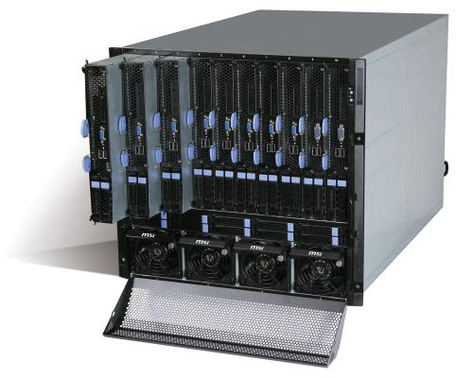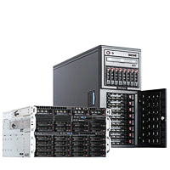

**Стойки**

Используются для установки пассивного, активного телекоммуникационного оборудования, не требующего дополнительной защиты.

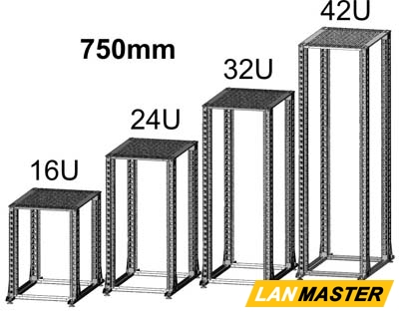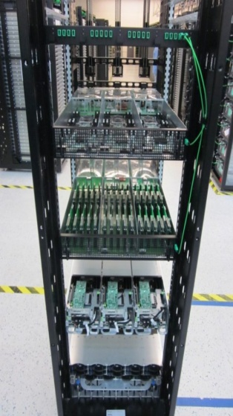

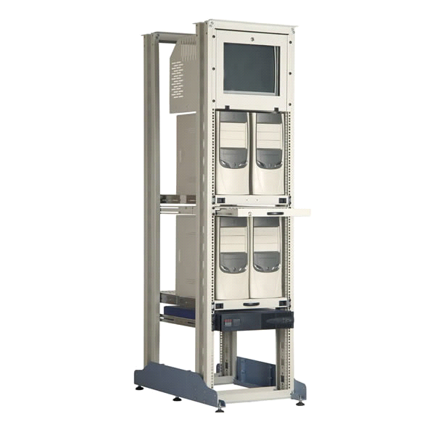

**Спецификация АТХ.**

В середине 1995 года фирма Intel предложила новую спецификацию на конструкцию корпуса. В настоящее время практически все типы (за исключением пожалуй File Server) корпусов соответствует спецификации ATX. Что означает эта фигня? Дело в том, что старые компы буквально напичканы шлейфами, которые мешают нормальной циркуляции воздуха в корпусе. В новой спецификации порты ввода/вывода, разъемы мыши и клавиатуры PS/2, а в случае встроенного музыкального чипа, то и аудиовходы/выходы и игровой порт находятся в одном блоке в верхнем левом углу материнской плате. В том же месте корпуса должно быть предусмотрено отверстие. Потом, разъемы подключения шлейфов жестких дисков и накопителей CD – ROM расположены максимально близко к ним. Кроме того, корпуса ATX оборудованы новым блоком питания, который отличается от своих предшественников не только размерами, но и разъемом для подключения питания к материнской плате предотвращающий неправильное включение питания. Да и сами материнские платы форм – фактора ATX стали немного больше.

Ну а теперь немного практики. Какой же корпус выбрать? Для начала определитесь, где он у Вас будет стоять – под столом или на столе. Если на столе, то где именно. Короче, выберите либо Desktop, либо один из 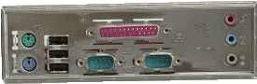разновидностей Tower’ов. О плюсах и минусах каждого типа я Вам уже рассказывал. Кроме этого, обратите внимание, как изготовлена рама, а точнее сварная она или клепанная. Последние, как правило дешевле, но… Со временем, если Вы будете периодически переносить системный блок, заклепки разболтаются и из-под них начнет сыпаться металлическая труха, которая может перемкнуть какие – нить контакты на платах. Вам это нужно? Сварные рамы несколько дороже, но и зато намного надежней. Не гонитесь за дешевизной, многие дешевые корпуса имеют слабые блоки питания, которые выходят из строя удручающе быстро. К этому следует добавить, что в таких корпусах зачастую не точно просверлены отверстия для крепления материнской платы. А это уже чревато ее выходом из строя вследствие касания контактов о металлическую панель крепления, так как не всегда имеется возможность закрепить плату достаточно надежно. Проверьте вращение кулера блока питания, он должен всасывать воздух в корпус, а не наоборот (встречаются и такие блоки). В противном случае, в корпусе будет создаваться постоянно разряжение и это приведет к нарастанию пыли на поверхностях плат, что отнюдь не самый лучший для них режим работы. Проверьте плотность прилегания боковых крышек к корпусу. И еще: никогда не берите в магазине корпус с вмятиной. Пускай она будет даже не значительной и продавец будет уверять Вас, что тут ничего страшного нет. Через очень короткое время он забудет о ней и когда Вы понесете вдруг свой комп в гарантийный ремонт, то придется Вам доказывать, что это не Вы роняли системный блок, а таким его уже приобрели.

А теперь я составлю некую обобщающую таблицу. Хочу предупредить, что размеры даны лишь приблизительно, так как каждый производитель оставляет за собой право незначительно отступать от стандартов в ту или иную сторону.

|  |  |  |  |
| --- | --- | --- | --- |
| тип корпуса | высота | ширина | длина |
| Desktop | 20 см | 45 см | 45 см |
| Slimline | 8 см | 35 см | 45 см |
| Mini - Tower | 45 см | 20 см | 45 см |
| Midi - Tower | 50 см | 20 см | 45 см |
| Big - Tower | 63 см | 20 см | 48 см |
| File Server | 73 см | 35 см | 55 см |